Oficio Nº 18.853
rrp/fgp
S.85ª/371ª

VALPARAÍSO, 2 de octubre de 2023

La Cámara de Diputados, en sesión del día de hoy, accedió a la solicitud de la Comisión que US. preside en orden a refundir, y en consecuencia tratar conjuntamente, los siguientes proyectos de ley, iniciados en moción, en primer trámite constitucional:

1. El que modifica la ley N°18.918, orgánica constitucional del Congreso Nacional, para establecer una plazo máximo de respuesta a los oficios de fiscalización de la Cámara de Diputados, correspondiente al boletín N° 16.163-07.

2. El que modifica la ley N° 18.918, Orgánica Constitucional del Congreso Nacional, para establecer un plazo de 30 días corridos para dar respuesta a los oficios de fiscalización, correspondiente al boletín N° 16.192-07.

Hago presente a US. que, de conformidad con lo dispuesto en el artículo 302, número 8 del Reglamento de la Corporación, en el primer informe que emita la comisión deberá señalar expresamente el texto del proyecto, tal como lo haya aprobado o rechazado.

Lo que pongo en vuestro conocimiento, por orden del señor Presidente de la Cámara de Diputados, y en respuesta a su oficio N° 153/6/2023, de 13 de septiembre de 2023.

Dios guarde a US.
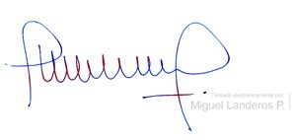

MIGUEL LANDEROS PERKIĆ
Secretario General de la Cámara de Diputados

